Avisos
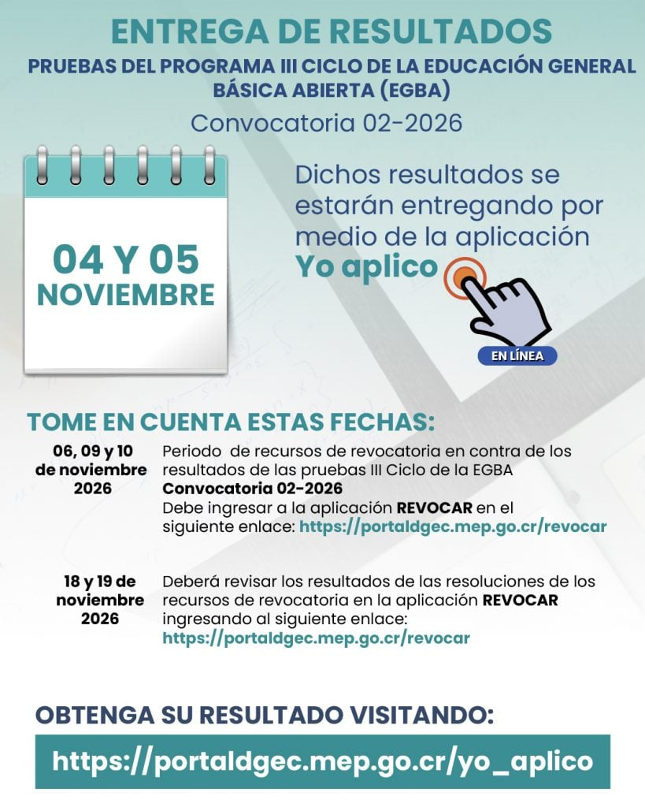

Cronograma convocatoria 02-2026
Fecha | Hora | Asignatura
Domingo  04 de octubre de 2026 | 8:30 a.m. – 11:30 a.m. | Inglés
Domingo  04 de octubre de 2026 | 1:00 p.m. – 4:00 p.m. | Español
Domingo  04 de octubre de 2026 | 1:00 p.m. – 5:00 p.m. | Únicamente Español Noveno tiene 4 horas
Sábado  10 de octubre de 2026 | 8:30 a.m. – 11:30 a.m. | Estudios Sociales
Sábado  10 de octubre de 2026 | 1:00 p.m. – 4:00 p.m. | Formación Ciudadana
Domingo  11 de octubre de 2026 | 8:30 a.m. – 11:30 a.m. | Matemática
Domingo  11 de octubre de 2026 | 1:00 p.m. – 4:00 p.m. | Ciencias
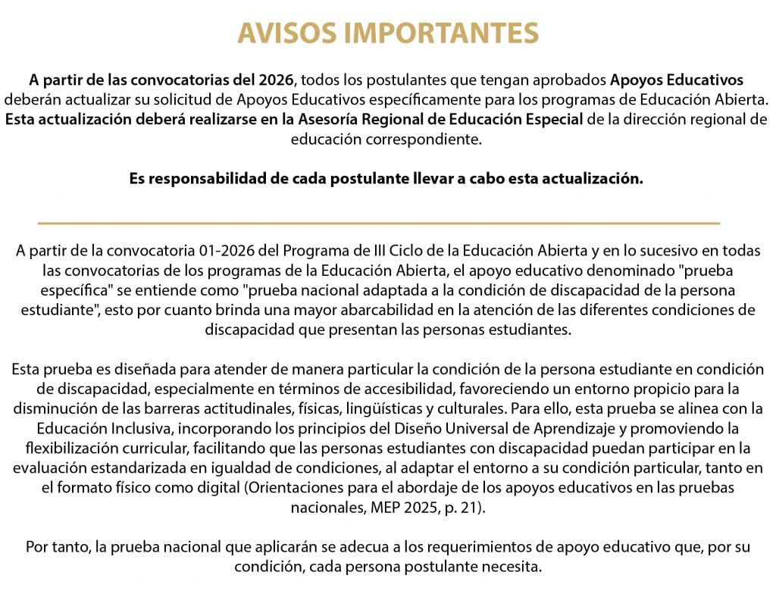

Información importante
Deberá consultar el registro personal de calificaciones previo a cada período de matrícula, para verificar si se produjeron cambios en sus calificaciones, y así evitar la inscripción de materias aprobadas.
▸Período de inscripción para la convocatoria 02-2026: del 20 al 26 de julio de 2026.
▸Publicación de sedes el día 25 de setiembre del 2026. Podrá verificar la sede en el sistema Yo Aplico, o mediante el siguiente enlace: https://portaldgec.mep.go.cr/consulta_ea. En la boleta de matrícula virtual y en el informe final que le genera el sistema cuando se realiza la inscripción se indica la fecha de publicación de sedes.
▸Después de 30 minutos del inicio oficial de las pruebas, no se permitirá el ingreso de ninguna persona postulante.
▸ En caso de no aparecer registrado en el padrón deberá presentar el comprobante de matrícula aceptada en formato impreso o digital.
▸No se permite el cambio de asignaturas, niveles, sedes, ni de convocatoria fuera del período de matrícula establecido y durante la aplicación de las pruebas.
▸Presentar el documento de identificación original y actualizado (vigente), que permita verificar que corresponde a la persona que lo presenta (no se acepta fotocopia/fotos en digital).
Documentos aceptados (cédula de identidad costarricense, tarjeta de identidad para costarricenses mayores de 12 años y menores de 18 años extendida por el Tribunal Supremo de Elecciones, licencia de conducir costarricense, cédula de residencia, carné consular o pasaporte (nacionales y extranjeros). No se permite realizar pruebas sin documento de identificación original.
▸La Dirección de Gestión y Evaluación de la Calidad no notifica a ninguna persona postulante sobre la sede de aplicación. Es obligación de la persona inscrita revisar, en la página https://dgec.mep.go.cr, las sedes que se utilizarán para cada convocatoria. También, puede verificar la sede correspondiente, ocho días antes de la aplicación de las pruebas, en el enlace https://portaldgec.mep.go.cr/consulta_ea
▸Es obligación de la persona postulante revisar los resultados en los días oficiales de entrega. Las fechas de entrega de resultados se encuentran indicadas en la contraportada de cada una de las pruebas. El enlace para la revisión de resultados es https://portaldgec.mep.go.cr/Informe_de_Resultados/Login
▸Se les recuerda, a las personas postulantes a pruebas nacionales, que el día de aplicación de pruebas no podrán presentarse acompañados de personas menores de edad, lo anterior, pues ni los recintos ni las personas encargadas de pruebas cuentan con condiciones ni competencia para cuido de menores.
▸ A partir del año 2026, los ítems de selección única en todas las pruebas de los programas de Educación Abierta estarán conformados por un enunciado seguido de cuatro opciones de respuesta, de las cuales solo una es correcta; asimismo, se recomienda el uso de las prácticas disponibles en este mismo sitio web como apoyo para la preparación de las pruebas.

Sedes
▸ Debe verificar el 25 de setiembre del 2026. La apertura de las sedes en las diferentes zonas del país estará sujeta a la cantidad de personas inscritas en ella. Las sedes pueden cambiar de una convocatoria a otra.

Uso de la calculadora
▸En Matemática se permitirá el uso de la calculadora sencilla que realice operaciones básicas: suma, resta, multiplicación y división, solamente en las asignaturas de Matemática en los niveles de octavo y noveno.
▸En Ciencias para los niveles de sétimo, octavo y noveno año, se permite el uso de la calculadora científica, no se permite el uso de la calculadora programable, traductora, de celular, agenda, reloj o regla.

Entrega de cuadernillos
De no retirar el cuadernillo en el tiempo estipulado después de cada prueba en la sede, la administración del programa procederá a reciclarlo.
Las consultas del programa de III Ciclo de la Educación General Básica Abierta se atenderán únicamente, por medio del correo: tercerciclo.abierta.dgec@mep.go.cr

PDFs included in this directory.

